Miguel Ángel Lozoya Blázquez
Jorge Galán Rodríguez

18-12-2024

Feedback1-parte2
Análisis energía
(Series Temporales)

  - Preparación de los datos

- Hemos revisado que los datos estén en el formato correcto y que no contenga valores null o vacíos.
- Convertimos la columna a “Datetime“ y la convertimos en índice.
- Hemos ordenado los datos por el índice.
- Hemos revisado los duplicados, dando como resultado 2 duplicados, esto parece debido al cambio de hora, por lo que son eliminados.
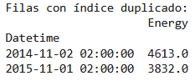
- Buscamos fechas faltantes, para ello creamos un índice nuevo desde la primera fecha hasta la última y los comparamos. Esto nos da 28 valores faltantes. Tras revisarlos, descubrimos que es debido al cambio de hora, por lo que los añadimos al conjunto original, interpolando los datos.

1.2 Validador estacionalidad
Para poder saber si los datos de la serie temporal son estacionales o no, hemos hecho la prueba ADF.
Nos ha dado como resultado un valor estadístico ADF negativo, por lo que nos indica que posiblemente es estacionario.
Al revisar el p-valor, vemos que es cercano a 0. Al ser inferior a 0.05 por lo que se rechaza la hipótesis nula y con ello concluimos que efectivamente se trata de una serie temporal estacionaria.

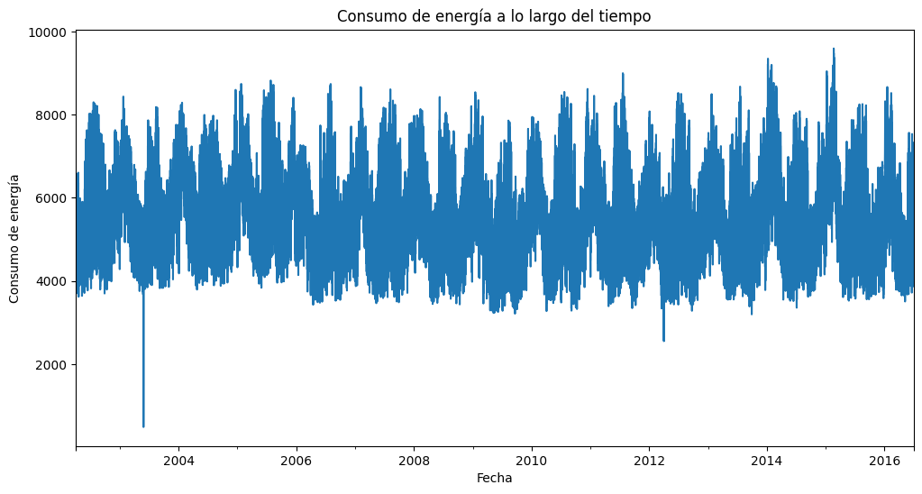

  - Modelos con Análisis Avanzado
Descomposición aditiva
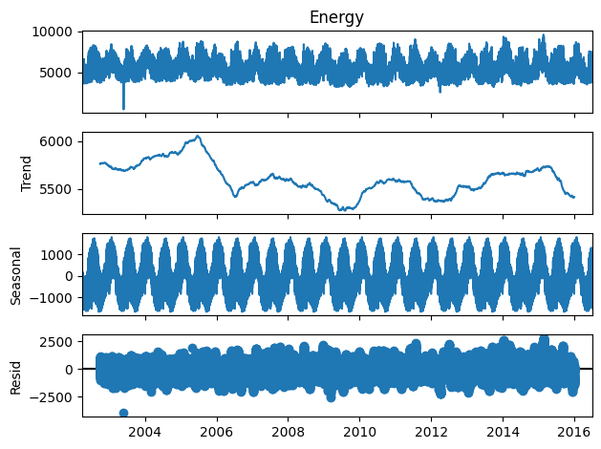
La gráfica Energy son los datos originales y hemos podido observar que las fluctuaciones son regulares y nos confirma la estacionalidad que vimos anteriormente.
La gráfica de Trend vemos lo siguiente:
- Del 2004 al 2006, muestra que hubo un crecimiento en el consumo.
- Del 2006 al 2008 empezó a bajar el consumo.
- Del 2010 en adelante se mantuvo más estable y plana.
La gráfica de Seasonal, nos indica la estacional que es bastante marcada.
La gráfica de Resid nos indica que los residuos parecen ser aleatorios, pero con alguna varianzas. Hay anomalías en algunos puntos, como la caída abrupta antes del 2004.

Separación entre data entrenamiento y data test
Hemos generado el data entrenamiento para los valores del 01/04/2002 hasta el 01/04/2015 y el de test del 01/04/2015 hasta el final. 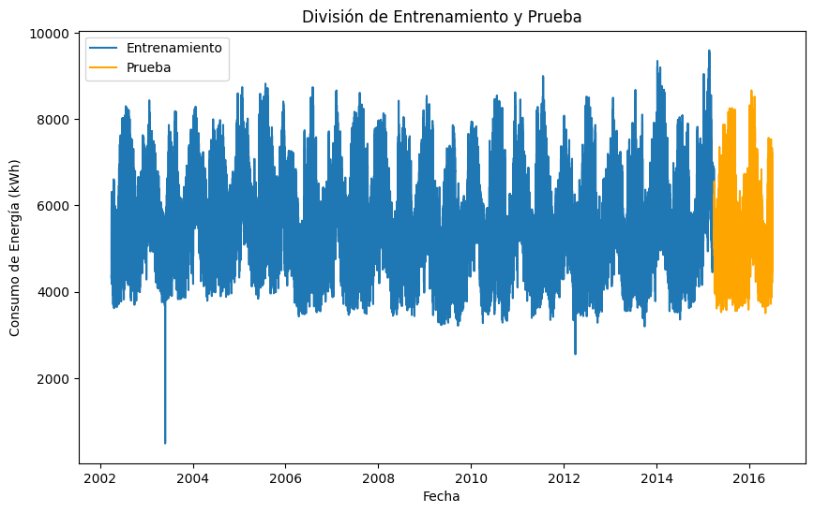
Hemos cotejado que el test no pierda la estacional y se confirma que sigue siendo estacional.
Nos ha dado un resultado un valor estadístico ADF negativo, por lo que nos indica que posiblemente es estacionario.
Al revisar el p-valor, vemos que es cercano a 0. Al ser inferior a 0.05 por lo que se rechaza la hipótesis nula y con ello concluimos que efectivamente sigue siendo estacional.

  - Modelos Red Neuronal
LSTM
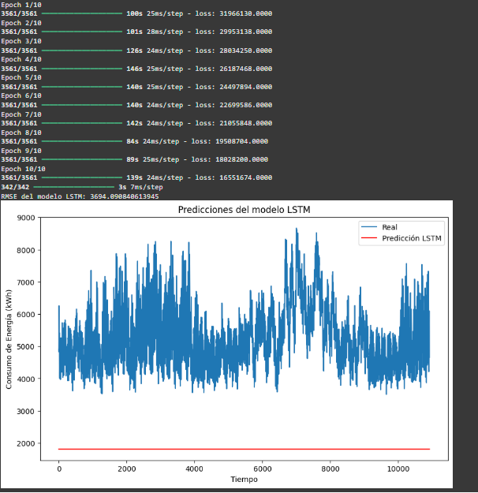
- El Loss nos sugiere que el modelo no tiene los datos bien ajustados para el uso de este modelo.
- El RMSE (Root Mean Squares Error) nos dio un valor de 3694.09 que es un valor muy alto y es indicativo de que no predice correctamente.

Pruebas LSTM ajustando parámetros
Hemos probado de hacer un modelo de Red Neuronal LSTM utilizando el escalado con MinMaxScaler y generando una característica adicional de lags.
Con estos ajustes hemos conseguido reducir el RMSE a 78.88.
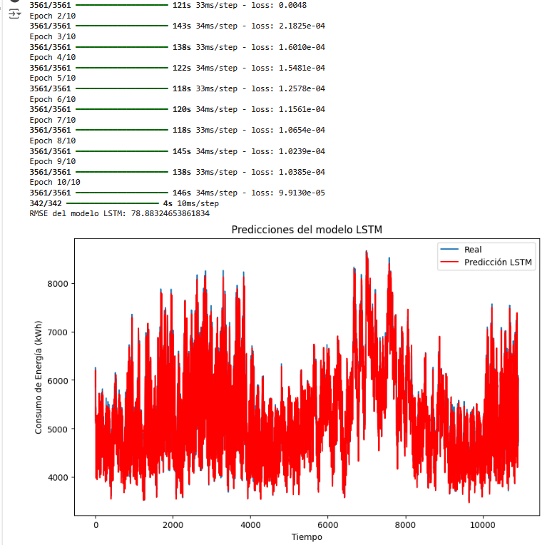

  - Modelos Machine Learning
Prophet

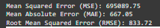
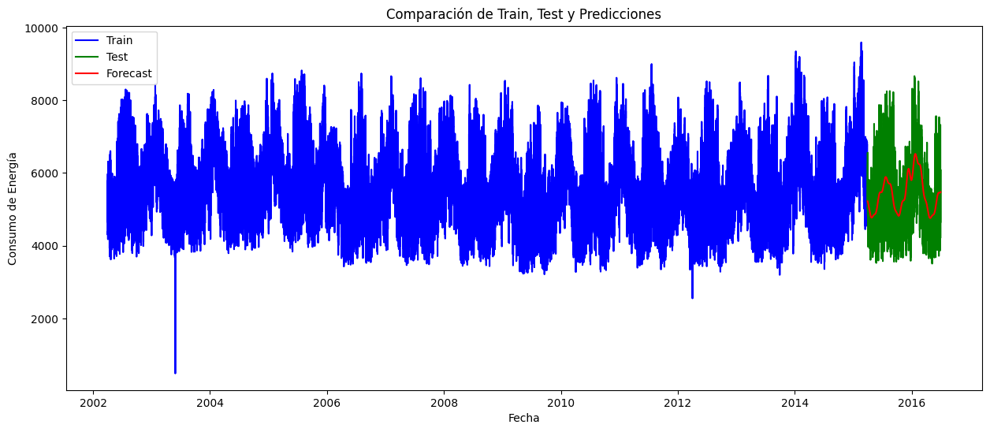
Aquí hemos renombrado las columnas que necesitábamos ‘ds’ e ‘y’, ya que es necesario para el modelo y le hemos indicado estacionalidad anual.
Total, de 8760 horas en un año.
Las métricas resultantes nos han dado RMSE de 833.72 y MAE de 685.77 que ese es el valor en la que se desvían las predicciones con respecto a los valores reales. Concluimos que no se desvían demasiado y este modelo logra predecir muy bien la siguiente estacionalidad.

  - Modelos Boost
XGBoost

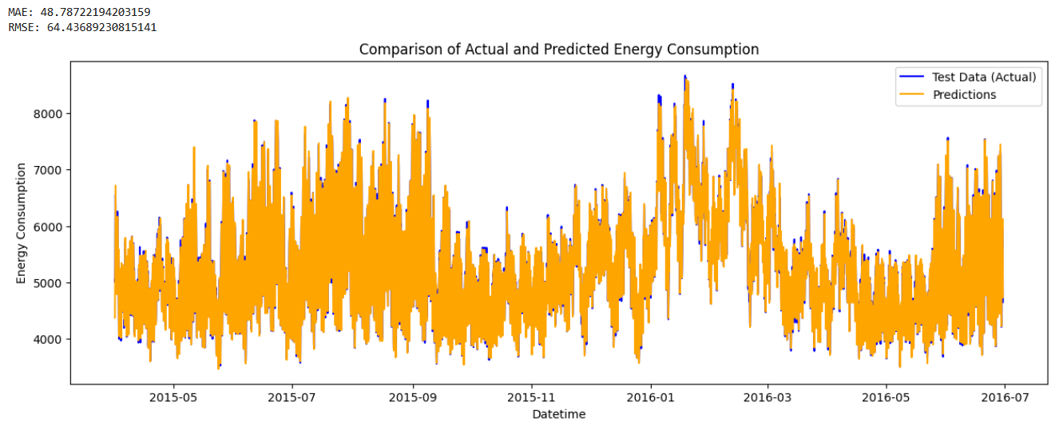
Antes de utilizar el modelo, hemos hecho los siguientes ajustes:
- Hemos implementado lags(retardos) capturando los valores del consumo en tiempos previos. Hemos indicado 168h.
- Ventanas Rolling, hemos puesto un intervalo de 1 semana y 1 mes.

Los parámetros utilizados son:
- n_estimators=1000. Número de árboles.
- Learning_rate=0.1. Hemos puesto una tasa de aprendizaje baja.
- Max_depth=11. Profundidad máxima de cada árbol la hemos ajustado a 6.
- Subsample=0.9. Se ha fraccionado en cada iteración para evitar que se sobreajuste.
- Colsample_bytree=0.9. Se ha fraccionado las características, igual que cada iteración.
Los resultados obtenidos son MAE de 48.78 y un RMSE de 64.43 son mucho menores que los otros modelos empleados.
Esa cercanía entre ambos valores significa que no tiene muchos valores atípicos.
Resultados de pruebas realizadas de predicción:
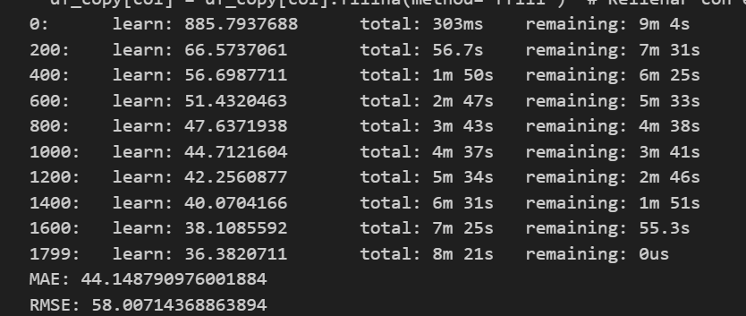

CatBoost
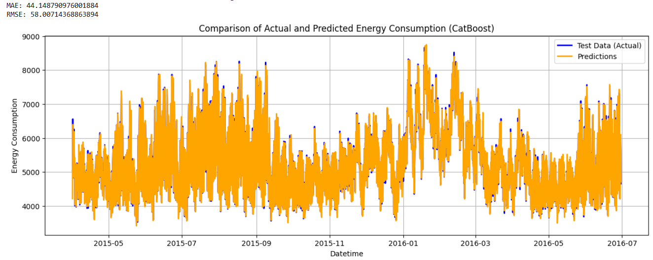
Antes de utilizar el modelo, hemos hecho los siguientes ajustes:
- Hemos implementado lags(retardos) capturando los valores del consumo en tiempos previos. Hemos indicado 48h.
- Ventanas Rolling, hemos puesto un intervalo de 2 días y 2 semanas.
- Hemos tenido que reducir los valores ya que el modelo se volvía muy pesado.

Los parámetros utilizados son:
- iterations=1800. Número de árboles.
- Learning_rate=0.1. Hemos puesto una tasa de aprendizaje moderada.
- Max_depth=10. Profundidad máxima de cada árbol la hemos ajustado a 6.
- Loss_function=’RMSE’. Es una función apropiada para la regresión.
- Verbose=200. Muestra el progreso cada 200 iteraciones.
Nos ha dado un MAE de 44.14 y un RMSE de 58.00 también indica un rendimiento muy preciso.
Al ser RMSE algo mayor que el MAE nos indica que el modelo significa que los errores de los datos le están afectando poco.

1.9. Modelos clásicos.
En este caso, tambien implementamos los modelos ETS y SARIMA, los cuales se volvían muy pesados, por lo que terminamos por descartarlos.

2. Conclusión.
Tras probar los modelos comentados anteriormente, los 2 modelos definitivos que utilizaríamos sería el XGBoost y el CATBoost porque son los que han dado mejores resultados.
Si no nos importase la capacidad computacional y con mayores tiempos de implementación y procesamiento, utilizaríamos el XGBoost, pero si queremos algo más ligero y rápido utilizaremos el modelo CATBoost.

